Tamara
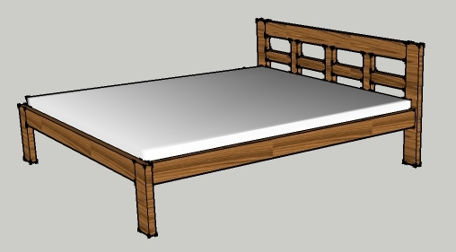
Matrace 1800x2000

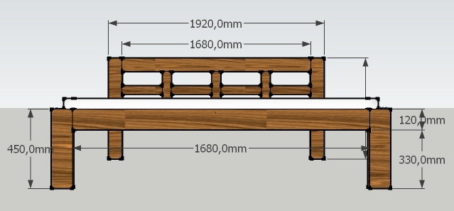
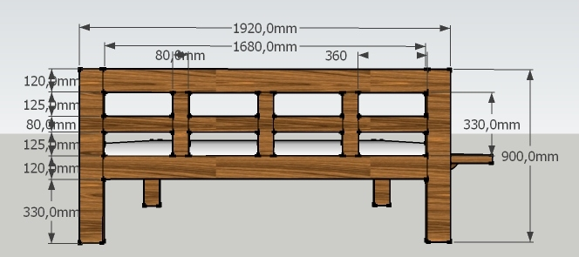

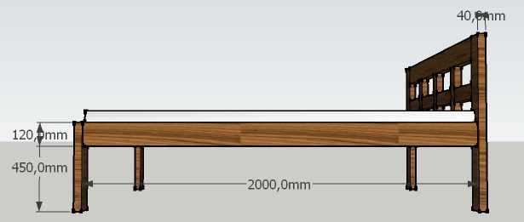
Rozměry v mm ( Š H D )
Noha 120x40x450 2x
Noha 120x40x900 2x
Lub 120x40x1680 3x
Lub 120x40x2000 2x
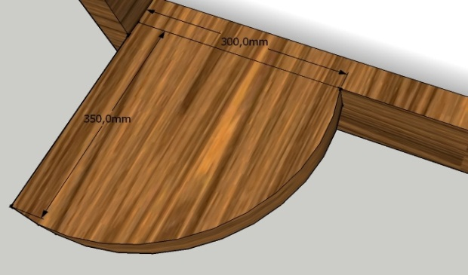
Vodorovný vlys z.čelo 80x40x360 4x
Svislý vlys z.čelo 80x40x330 3x
+ Rošt
Noční stolek H 40 2x__________________

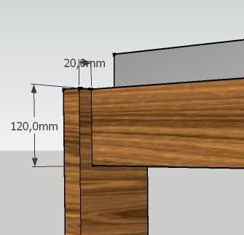

Lub ustupuje vůči noze o 20 mm______________

